高隔离度双极化天线辐射阵面

电子科技大学

1. 国内外发展动态

移动通信和雷达产业对双极化天线不断提升的性能要求和迫切需求吸引着国内外诸多科研机构，近年来涌现出各种有针对性的双极化设计方案。

双极化天线是当前天线研究中被广泛关注的领域，各种双极化线天线及面天线被陆续研制。常见的双极化天线，包括偶极子天线（Dipole Antenna）、贴片天线（Patch Antenna）、螺旋天线（Helix Antenna）、缝隙天线（Slot Antenna）介质谐振器天线（Dielectric Resonator Antenna）、对数周期天线（Log Periodic Antenna）、介质集成波导天线（Substrate Integrated Waveguide Antenna）、喇叭天线（Horn Antenna）等多种形式.

**（一）微带贴片天线**

微带贴片天线作为一种最经典的天线形式，常被用来设计成双极化案例。通过激励贴片的两种正交模式实现的双极化微带贴片天线在结构上的优势十分有竞争力。由于采用微带结构，这种天线剖面往往极低且结构紧凑，同时印制板的形式非常便于加工安装。

但因传统微带贴片带宽窄，致使它的应用范畴很容易受到限制。为了突破这一桎梏，自微带贴片天线被提出之后，各种宽带化措施相继被提出，也出现了很多双极化微带贴片天线宽带化方案。

口径耦合馈电技术最早由M. Edimo教授1992年用于双极化天线，以减小极化端口耦合度及抑制天线交叉极化【1】。该款天线结构见图3-1。1994年该教授采用此技术，提出一款耦合馈电层叠结构8×4单元双极化贴片阵列，实现22.0d B的端口隔离度及-18.0dB的交叉极化。

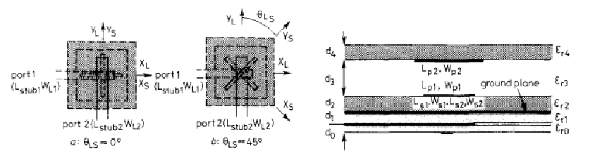

1. 耦合缝隙 (b)侧视图

图3-1 M. Edimo教授1992年用于双极化天线

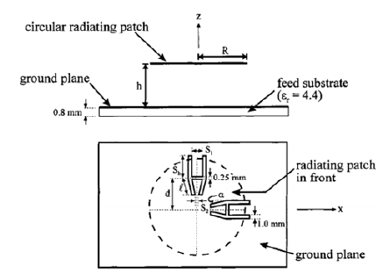

图3-2 H型槽耦合馈电的双极化微带贴天线

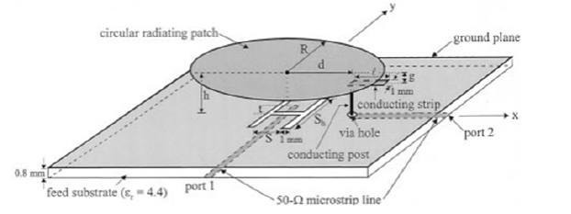

图3-3 H 型槽耦合与倒L 型探针耦合组合馈电的双极化微带贴天线

2002 年，Kin-Lu Wong 等提出借助H型槽和探针形式将信号耦合给微带贴片而非直接馈电以拓展带宽，并且给出了几种实际方案的验证结果，方案具体结构详见图3-2。

图 3.3展示了一种只采用两组或四组H 型槽对圆形微带贴片馈电的方案，变H形口径耦合双极化贴片天线可以获得15% 以上−10 d B阻抗带宽的双极化辐射效果【2】，对H形口径的上边臂弯曲一定角度，能够极大地提高极化端口隔离度，将天线的端口隔离度提高到34d B，交叉极化降低到-20d B。图3-3中将探针耦合结构，如文献【3】中的倒L型探针和文献【4】中的T型探针，与H型槽耦合结构组合使用，文献【3】和【4】分别实现了13% 和14%以上−10 dB阻抗带宽的双极化辐射，并达到了30dB以上的隔离度，但其天线尺寸较大，在组合阵列时较为困难。

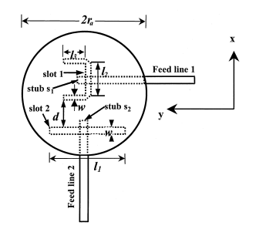

1. 馈电层

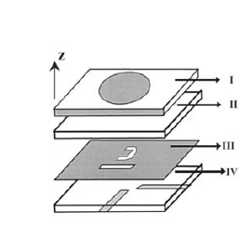

1. 整体结构

图3-4 C型槽耦合馈电结构

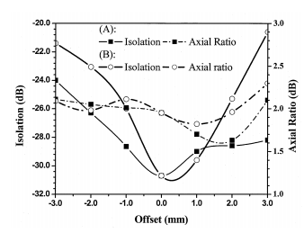

图3-5 C型耦合馈电结构隔离度

除了应需求不断对耦合槽[5] 的结构进行各种优化，如图3-4和3-5中文献 【5】提出的C型槽馈电结构，还可以通过引入堆叠贴片实现宽带化，其隔离度最终设计在28-30dB左右。

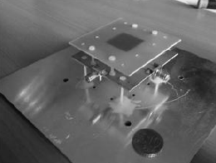

1. 天线实物

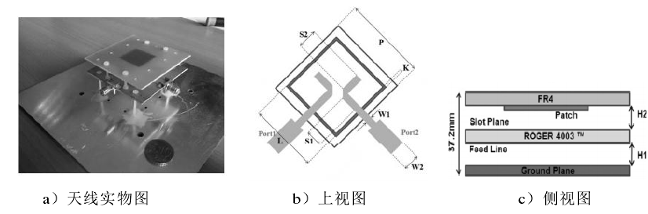

(b)馈电网络及其侧视图

图3-6 不重叠的同侧馈线通过方环形缝隙结构耦合馈电

不重叠的同侧馈线通过方环形缝隙结构对处于同层介质板的微带贴片馈电，2011年R. Caso等设计一款结构简单的高隔离度双极化天线（结构见图3-6）【6】。

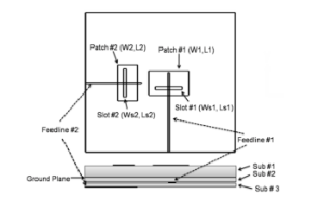

图3-7 将馈线放置于不同的介质板的高隔离微带天线

将馈线放置于不同的介质板，2012年M. M. Morsy提出的口径耦合双极化天线将端口隔离度提高到33.8d B（天线结构见图3-7）【7】。

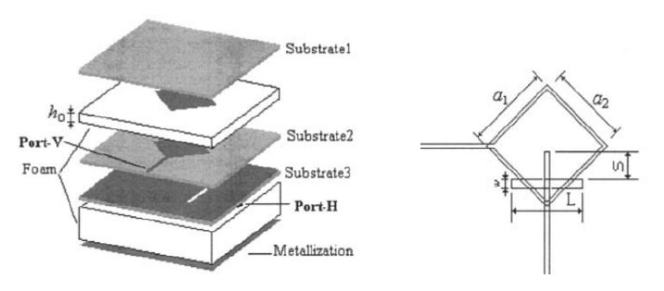

1. 三维结构图 (b)馈电结构图

图3-8文献[10]提出的双极化阵列天线单元结构

反相馈电（Anti-phase Feeding），当采用带有180相移器的双馈系统对微带贴片进行对称馈电时，可有效地抑制天线高次模【8】。2001年H. Wong提出一款L探针馈电的双极化贴片天线，采用反相馈电技术以提高天线的端口隔离度，所设计的双极化天线，实测隔离度达30d B【9】。采用反相技术对微带贴片角馈，2005年X. L. Liang与S. S. Zhong提出16×1 单元的双极化贴片阵列天线（天线结构见图3-8）。该款天线取得33d B的端口隔离【10】。采用成对反相馈电技术设计2×2单元子阵，2015年宋立众等提出一款电磁耦合馈电双极化毫米波微带天线，将天线的极化端口隔离度提高到30d B，交叉极化抑制至-23.6d B【11】。

**（二）振子天线**

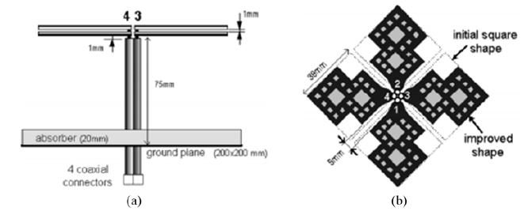

图3-9 双极化类分形交叉偶极子天线结构(a) 侧视图 (b) 俯视图

相较于微带贴片天线，偶极子可以说是一种更为经典的天线类型。然而，一般单偶极子天线只能工作在一种线极化模式，无法产生两种正交极化。为实现双极化辐射效果，Julien Perruisseau-Carrier等提出将一对单极化偶极子交叉放置，并对偶极子臂做类分形优化，如图3-9 所示，经实测证明可获得3.5 个倍频程的 −10 d B阻抗带宽同时保证 −30 dB的隔离度【12】。

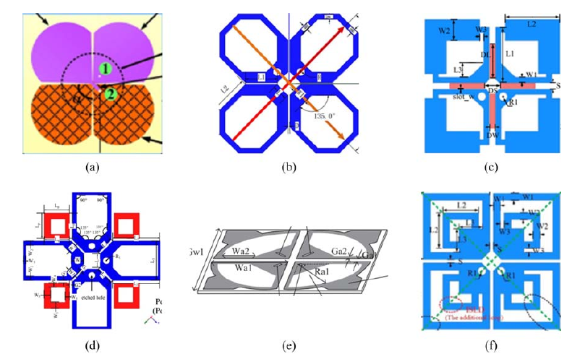

图3-10 文献[13–18] 中的双极化交叉偶极子结构 (a) 领结型交叉偶极子[13] (b) 多边环形交叉偶极子[14] (c) 阶梯方环形交叉偶极子[15] (d) 寄生方环形交叉偶极子[16](e) 异环形交叉偶极子[17] (f) 嵌套方环形交叉偶极子[18]。

随后，基于这种交叉偶极子模型，针对偶极子臂结构的不同优化方案陆续被提出【13-18】。图3-10中展示了一些经典的交叉偶极子结构。图3.10(a)中文献【13】提出的直接馈电领结型交叉偶极子，经测试能够实现约45% 的−15 d B阻抗带宽。图3-10（b）所示文献【14】中采用的多边环形交叉偶极子通过一组Y 型枝节进行耦合馈电，在约45% 的带宽内可以满足VSWR < 1.5。而文献【15】中则使用图3-10（C）中所示的阶梯方环形结构来拓展带宽，经一对T型枝节进行耦合馈电，最终实现54.5% 的带宽内VSWR < 1.5。类似的方环结构，文献【16】通过引入图3-10(d)中所示的寄生方环成功地将差分带宽展宽到52% (VSWR < 1.5)。文献【17】将四分之一圆环与一个箭头组合成图1.5(e)所示的异环形偶极子臂，通过一对正交微带巴伦进行馈电，能在48%左右的带宽内实现反射系数低于 −15 d B。还有图3-10(f) 展示的文献【18】设计的嵌套方环形交叉偶极子，借由一组T型枝节耦合馈电产生约51%的 −15dB阻抗带宽。其隔离度均在30dB左右。

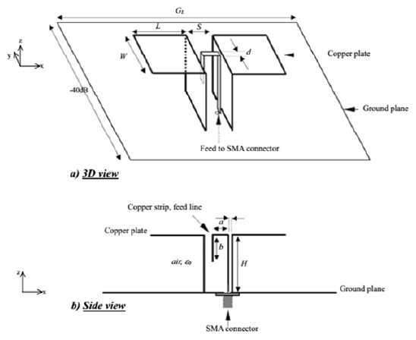

图3-11 磁电偶极子原理图

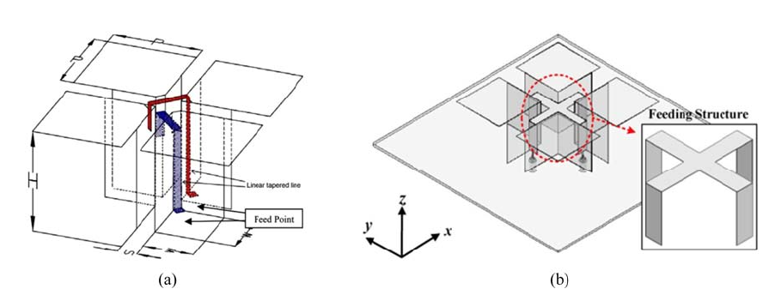

图3-12 (a) 文献 [17] 中的经典馈电交叉磁电偶极子天线结构(b)文献[18] 中的差分馈电交叉磁电偶极子天线结构

磁电偶极子作为常规偶极子的一种改进由Hang Wong和Kwai-Man Luk于2006年提出【19】。如图3-11所示，经由一个钩型枝节进行耦合馈电，竖直短路贴片和金属反射板组成的等效磁偶极子与水平放置的电偶极子相辅相成，相较于普通偶极子的方向图对称性更强，带宽略宽。然而，磁电偶极子的这种优势在双极化案例中并不明显。双极化交叉偶极子天线常在四分之一波长间距下设置反射板，这种布局补足了偶极子在方向图对称性上的缺陷。此外，交叉偶极子天线也常采用各类耦合枝节或微带巴伦结构进行馈电，耦合枝节或巴伦一面的 Γ 型微带线与磁电偶极子的钩型枝节也同样可借助耦合拓展带宽。实际上，如文献中所阐述，微带巴伦馈电的偶极子可视作磁电偶极子的印制改良版。由此看来，交叉磁电偶极子天线实质上和交叉偶极子天线无显著差异，因此这里将交叉磁电偶极子天线归类于交叉偶极子天线。文献【20】 基于最经典的磁电偶极子给出了一种如图3-12(a) 中所示的典型Γ型枝节馈电的交叉磁电偶极子结构的双极化方案。为避免交叠，两个钩型枝节间设置了一段高度差。而文献【21】则提出了一种呈十字型的差分钩型枝节。如图3-12(b)中所示，两个枝节融为一体避免了可能的交叠，且由于采取差分端口馈电，并不会导致两组端口间过度耦合致使性能恶化，反而结构更简洁更易于加工组装。

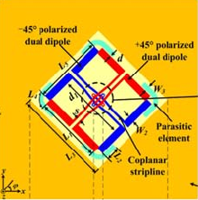

1. 文献 [22]

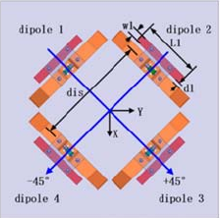

1. 文献 [23]

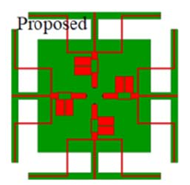

（c）文献[24]

图3-13 线性叠加多偶极子天线结构

除了利用贴片的两个正交本征模式或采用交叉偶极子形成两个正交线性工作模式，还有一种方案是借助多个偶极子的多个线性工作模式叠加组合实现双极化，称作多偶极子天线【22–24】。多偶极子天线按照其叠加组合方式不同可分为线性叠加和矢量叠加两种。所谓线性叠加，如图3-13所示文献【22-24】中的典型案例，通常采用四组偶极子作为主辐射体，四组偶极子分为两对，相对位置平行放置的两组偶极子为一对。每个端口仅激励一对偶极子，线性叠加形成一种线极化，受另一端口激励的一对偶极子产生与之正交的一种线极化。

与线性叠加工作原理不同，图3-14中文献【25-28】中的结构虽然同样采用四组偶极子作为主辐射体，但每个端口馈入的信号都会平均传输给四组偶极子。四组偶极子同时谐振产生的四种线极化辐射经矢量叠加形成最终的线极化方向图。经设计，两个端口分别被激励时其中一对偶极子耦合得到的信号相位相反，从而在矢量叠加后产生两种正交极化辐射效果。多个偶极子合成辐射有利于保障方向图的稳定性，然而多组偶极子难免会占据过多空间，致使这些多偶极子天线均尺寸较大。为了改善这种状况，如图3-14中所示，文献【29-31】在设计多偶极子天线中应用了偶极子臂复用方案。其辐射主体均可视作沿中心对称的四等份结构。理论上经耦合馈电，各部分结构均可与左邻或右邻部分组合呈一个偶极子形式工作。每个端口被激励时，四等份结构组合成两个等效偶极子，叠加合成一种线极化。两个端口分别被激励时产生的组合不同，形成两种正交极化。

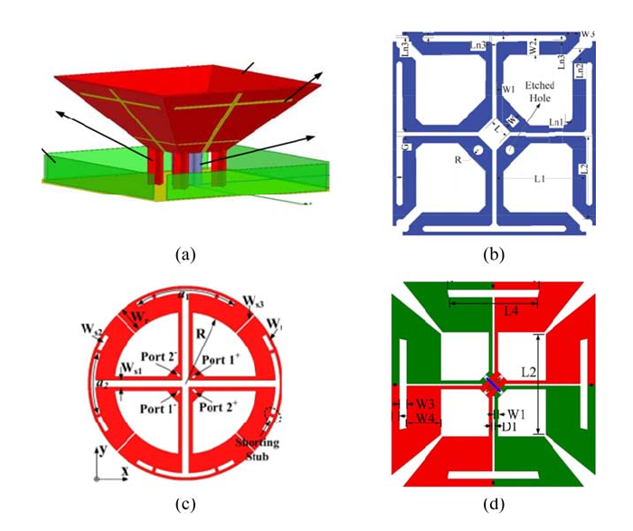

图3-14 (a) 文献[25] (b) 文献 [26] (c)文献 [27] (d)文献 [28] 中的矢量叠加多偶极子

天线结构

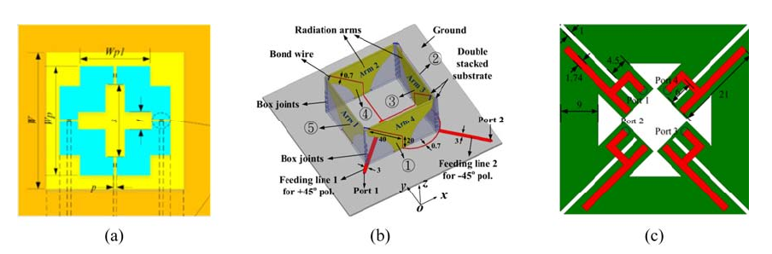

图3-15 (a) 文献 [29] (b)文献[30] (c)文献 [31] 中的复用型多偶极子天线结构

**（三）槽天线**

除了上述的贴片、交叉偶极子和多偶极子，槽结构也是双极化天线中的一大分支。基于英国学者 H. G. Booker 于1946年从光学巴比涅原理推广而来的电磁场互补原理，可以将各种双极化槽天线【32-34】【35-43】[29–31, 40–48]

与以上提到的几类双极化天线形式一一对应起来。文献【32】中的结构展示在图3-16(a) 中，借助阶梯单极子和弯折型微带线分别激励圆形孔径的水平和垂直工作模式以辐射出双极化信号。这事实上类似于文献[1] 中利用一对H型槽激励圆形微带贴片的两种正交模式以产生双极化。类似的，还有文献【35-37】中提出的其他各种形状孔径，经由不同馈电形式激励其正交模式，事实上也与对应形状贴片天线的性能等效。而图3-16(b)所示文献【38】中的十字型交叉槽结构，借助两对差分端口分别馈入信号辐射产生两种正交极化。它与文献 【39-43】中的其他各类型双极化交叉槽结构均与相应互补形状的交叉偶极子结构的性能相类似。上述最后一种双极化多偶极子结构也可以在已发表的双极化槽天线中找到对应。图3-16(c) 展示了文献【34】中的由一对阶梯微带枝节耦合馈电的阶梯方环型槽天线。稍加对比后不难观察到，这种阶梯方环形槽结构的工作原理与文献【29-31】中复用多偶极子的机理实属异曲同工。此外，也有与普通叠加型双极化多偶极子天线【21-28】互补的类似文献【33】 中的交叉双槽型结构。

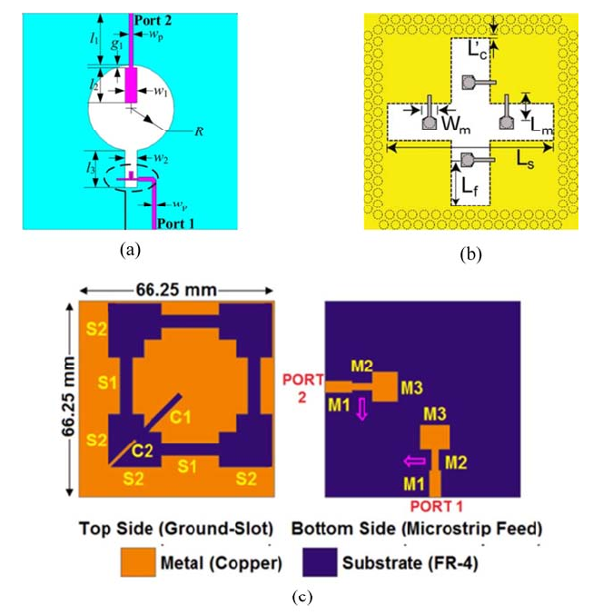

图3-16 (a) 文献 [32] 中的双极化圆形孔径天线 (b) 文献 [33] (c) 文献 [34]

中的复用型多槽天线

1. 设计方案

双极化一般指两种相互正交的极化。分别经两组端口馈电能辐射出两种正交极化信号的天线即所谓双极化天线。双极化天线之所以广泛引起国内外机构的研究兴趣，是因为其双端口正交极化辐射能力可在无线通信过程中形成多条独立信道，从而明显缓解单信道通信时不可预料的信号衰落，同时成倍扩展总通信容量。除去双端口正交极化辐射能力这一核心属性不变，双极化天线根据辐射方向不同可分为全向双极化天线和定向双极化天线；理论上根据极化类型不同还可以分为双线极化、双圆极化及双椭圆极化天线。但是鉴于双极化天线一般更倾向于选择定向双线极化，本项目主要关注双线极化天线，论文其他各部分所提双极化如无特指亦皆默认为双线极化。既是双线极化必然涉及极化方向。

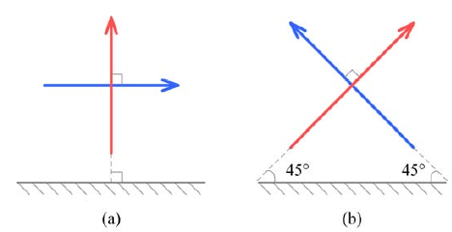

图4-1 (a)水平垂直双极化示意图(b) ±45◦双极化示意图

（一）交叉极化电平

双极化天线工作过程中根据被激励端口定义了主极化与交叉极化，主极化代指被激励端口理论上应当产生的目标极化，与该目标极化正交的极化即为交叉极化。因此，主极化与交叉极化的定义实际上是随被激励端口不同而流动的。另外，为衡量双极化天线辐射的信号极化纯度，有交叉极化电平(XPL，Cross Polarization Level) 这一概念。交叉极化电平为辐射信号在主极化方向上的功率分量与在交叉极化方向功率分量的比值，一般取其对数形式，具体形式定义如下：

$XPL=10lg\frac{p_{Co−pol}}{P_{X−pol}}$ (4-1)

公式4-1 中 PCo−pol与PX−pol分别代表主极化方向和交叉极化方向上的辐射信号功率分量，取其比值以表征双极化天线的交叉极化水平来衡量其极化纯度。交叉极化电平(XPL)的数值越大，表示双极化天线的交叉极化水平越低，极化纯度越高。

（二）隔离度

隔离度(L)是双极化天线的另一关键衡量指标，隔离度越高说明不同极化对应端口间的耦合越低。较高的端口间隔离度方能保证双极化天线在移动通信系统中作为发射或接收天线时所形成信道的独立性。双极化天线中隔离度定义为两端口间传输系数对数形式的绝对值，其具体形式为：

| (4-2)

双极化天线隔离度的影响因素主要有两部分：一是负责主极化和交叉极化的馈电结构，如微带巴伦、T 或 Y型枝节等之间的耦合；二是负责主极化和交叉极化的辐射体结构，如交叉偶极子或多偶极子等之间的耦合。微带巴伦、T或Y型枝节等之间产生耦合一般是由于其非对称结构易于形成交叉极化分量的电流或电场。以微带巴伦为例，理想巴伦应只产生平行于微带介质表面的平衡信号。然而实际工作状态下，微带结构还会在微带线和参考地板间形成电场。这部分场恰好为交叉极化方向，且往往不能完全抵消，故而积累为交叉极化分量电场，耦合到交叉极化巴伦并最终耦合给交叉极化端口，进而表现为端口间隔离度降低。而辐射体结构之间的耦合主要是馈入信号极化不纯造成的。仍以巴伦馈电的交叉偶极子为例，一方面如上所述，微带巴伦存在交叉极化分量的电场；另一方面，实际上巴伦只有越靠近中心频率处，才能形成接近平衡信号。在宽带交叉偶极子实例中，偶极子从巴伦得到的信号无法保证整个带宽内均保持良好的差分特性，自然会导致极化纯度降低。极化不纯最终会致使交叉偶极子间发生电流耦合和空间场耦合，并反向传输到交叉极化端口，反映为隔离度降低。

1. 实现方式之正交模式

通过激励具有两种正交工作模式的辐射体可以方便地实现双极化辐射特性。贴片自身即具有两种本征正交模式，即 TE和 TM模。与贴片形式互补的槽结构，如文献【32】中的圆形槽结构，也具有类似贴片的两种正交工作模式。只要采用合适的馈电结构激励起这两种正交模式，就能形成双极化辐射特性。激励方式可以采用同轴线、微带线直接馈电，或者选用各类探针、枝节或缝隙等进行耦合馈电。一般而言，同轴线或微带线直接馈电传输效率较高。直接馈电的贴片天线品质因数较高，在中心频点处谐振较强。然而受制于贴片本征谐振带宽，其谐振效果随着远离中心频率迅速减弱，往往工作带宽较窄。相较于直接馈电，探针、枝节或缝隙等耦合馈电形式易于同时激励起贴片的多种本征模式，多模式同时在多个频点产生谐振，在反射系数曲线上表现为多个极小值点，融合后呈现一个宽带的阻抗带宽。从电路角度，探针、枝节或缝隙等结构均可视作等效电容、电感等组成的一阶或多阶串联或并联谐振器，只要调整到合理的耦合强度，就能改善辐射体中心谐振频点以外频率处的阻抗匹配，进而实现总体宽带谐振效果。

除了贴片或与贴片互补的槽结构形式，还可通过交叉结构人为地构造出具有双正交工作模式的辐射体。理论上，单个偶极子只存在一种线极化本征模式。为了获得双极化辐射效果，将两个偶极子正交放置组成主辐射体，即可人为地构造出具有两种正交工作模式的辐射体结构。类似的，与交叉偶极子互补的交叉槽结构事实上也属于人为构造的正交双模辐射体。除了依然沿用贴片类天线的探针、枝节或缝隙耦合馈电形式，交叉偶极子天线还可以通过优化偶极子臂来进一步拓展带宽。基本的电偶极子定义中偶极子臂宽度远小于其长度，实际应用中常拓宽偶极子臂以延缓偶极子本征谐振频率处的阻抗变化趋势来展宽其阻抗带宽。如图4-2所示，交叉偶极子的实例中也多采用较宽的偶极子臂。这种结构改动一方面起到改善偶极子本征工作模式带宽的效果，另一方面也在两交叉偶极子臂间形成了较强的缝隙耦合。通过合理优化偶极子臂的边缘形状及臂间间距以调整至合适的耦合强度，即可借此改善非谐振频率处的匹配情况，进而实现宽带。此外，鉴于偶极子臂展宽后，电流仍主要集中在边缘部分，中心区域电流较弱，故可将中心部分掏空后嵌套进额外的谐振结构从而产生新的谐振点以进一步拓宽工作带宽。

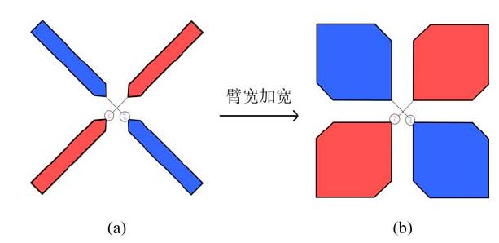

图4-2 (a)窄臂交叉偶极子 (b) 宽臂交叉偶极子

1. 实现方式之叠加模式

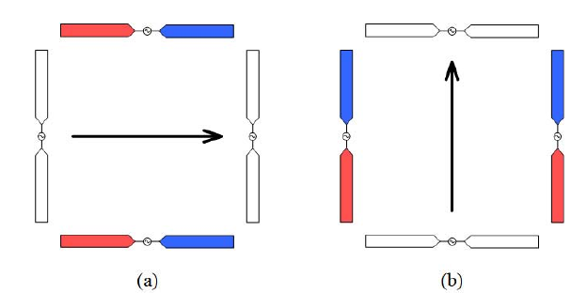

图4-3 线性叠加原理 (a) 极化一(b) 极化二

除了将线性模式的偶极子交叉，还可用多个偶极子叠加组合成需要的双极化辐射特性，根据叠加原则不同可分为线性叠加和矢量叠加两种方式。线性叠加原理如图 4-3 所示，图4.3(a)和 (b) 分别具体展示了两种极化的叠加过程。四组偶极子组成主辐射体，每个端口仅激励两组平行放置的偶极子，线性叠加形成一种线极化。双线极化由两个端口分别激励两对平行偶极子后经线性叠加形成。

参考文献

【1】Edimo M, Sharaiha A, Terret C. Optimized Feeding of Dual Polarized Broad-Band Aperture-Coupled Printed Antenna[J]. Electronics Letters, 1992, 28(19): 1785-1787.

【2】WONG K-L, TUNG H-C, CHIOU T-W. Broadband dual-polarized aperture-coupled patch antennas with modified H-shaped coupling slots[J]. IEEE Transactions on Antennas and Propagation, 2002, 50(2) : 188–191.

【3】WONG K-L, CHIOU T-W. Broadband dual-polarized patch antennas fed by capacitively coupled feed and slot-coupled feed[J]. IEEE Transactions on Antennas and Propagation, 2002, 50(3) : 346–351.

【4】CHIOU T-W, WONG K-L. Broad-band dual-polarized single microstrip patch antenna with high isolation and low cross polarization[J]. IEEE Transactions on Antennas and Propagation, 2002, 50(3) : 399–401.

【5】PADHI S K, KARMAKAR N C, LAW C, et al. A dual polarized aperture coupled circular patch antenna using a C-shaped coupling slot[J]. IEEE Transactions on Antennas and Propagation, 2003, 51(12) : 3295–3298.

【6】 Caso R, Serra A, Buffi A, et al. Dual-Polarised Slot-Coupled Patch Antenna Excited by a Square Ring Slot[J]. IET Microwaves Antennas & Propagation, 2011, 5(5): 605-610.

【7】Morsy M M. 2.45GHz Dual Polarized Aperture-Coupled Antennas with High Isolation Performance[C]. 2012 IEEE Antennas and Propagation Society International Symposium(APSURSI), 2012: 1-2.

【8】Sim C Y D, Chang C C, Row J S. Dual-Feed Dual-Polarized Patch Antenna with Low cross Polarization and High Isolation[J]. IEEE Transactions on Antennas and Propagation, 2009, 57(10): 3321-3324.

【9】Wong H, Ng K B, Luk K M. A Dual-Polarized L-Probe Patch Antenna[C]. 2001 Asia-Pacific Microwave Conference(APMC), 2001: 930-933.

【10】Liang X L, Zhong S S, Wang W. Dual-Polarized Corner-Fed Patch Antenna Array with High Isolation[J]. Microwave and Optical Technology Letters, 2005, 47(6): 520-522.

【11】宋立众,聂玉明,段舒雅. 一种电磁耦合馈电双极化毫米波微带天线设计[J].哈尔滨工业大学学报, 2015, (11): 93-97.

【12】PERRUISSEAU-CARRIER J, HEE T W, HALL P S. Dual-polarized broadband dipole[J]. IEEE Antennas and Wireless Propagation Letters, 2003, 2 : 310–312.

【13】CUI Y, LI R, FU H. A broadband dual-polarized planar antenna for 2G/3G/LTE base stations[J].IEEE Transactions on Antennas and Propagation, 2014, 62(9) : 4836 -4840.

【14】CHU Q-X, WEN D-L, LUO Y. A broadband ±45◦dual-polarized antenna with Y-shaped feeding lines[J]. IEEE Transactions on Antennas and Propagation, 2015, 63(2) : 483–490.

【15】ZHENG D-Z, CHU Q-X. A wideband dual-polarized antenna with two independently controllable resonant modes and its array for base-station applications[J]. IEEE Antennas and Wireless Propa- gation Letters, 2017, 16 : 2014–2017.

【16】WEN D-L, ZHENG D-Z, CHU Q-X. A wideband differentially fed dual-polarized antenna with stable radiation pattern for base stations[J]. IEEE Transactions on Antennas and Propagation, 2017,65(5) : 2248 – 2255.

【17】 HUANG H, LIU Y, GONG S. A broadband dual-polarized base station antenna with sturdy con-struction[J]. IEEE Antennas and Wireless Propagation Letters, 2017, 16 : 665–668.

【18】ZHENG D-Z, CHU Q-X. A multimode wideband ±45◦dual-polarized antenna with embedded loops[J]. IEEE Antennas and Wireless Propagation Letters, 2017, 16 : 633–636.

【19】WONG H, LUK K-M. Unidirectional antenna composed of a planar dipole and a shorted patch[C] // 2006 Asia-Pacific Microwave Conference. 2006 : 85–88.

【20】 WU B Q, LUK K-M. A broadband dual-polarized magneto-electric dipole antenna with simple feeds[J]. IEEE Antennas and Wireless Propagation Letters, 2008, 8 : 60–63.

【21】XUE Q, LIAO S W, XU J H. A differentially-driven dual-polarized magneto-electric dipole antenna[J]. IEEE Transactions on antennas and propagation, 2012, 61(1) : 425–430.

【22】 LUO Y, CHU Q-X. Oriental crown-shaped differentially fed dual-polarized multidipole antenna[J]. IEEE Transactions on Antennas and Propagation, 2015, 63(11) : 4678–4685.

【23】WEN D-L, ZHENG D-Z, CHU Q-X. A dual-polarized planar antenna using four folded dipoles and its array for base stations[J]. IEEE Transactions on Antennas and Propagation, 2016, 64(12) :5536–5542.

【24】 WEN L-H, GAO S, LUO Q, et al. A wideband differentially fed dual-polarized antenna with wideband harmonic suppression[J]. IEEE Transactions on Antennas and Propagation, 2019, 67(9) :6176–6181.

【25】CUI Y, GAO X, LI R. A broadband differentially fed dual-polarized planar antenna[J]. IEEE Trans-actions on Antennas and Propagation, 2017, 65(6) : 3231–3234.

【26】WU R, CHU Q-X. A wideband dual-polarized antenna for LTE700/GSM850/GSM900 application-s[J]. IEEE Antennas and Wireless Propagation Letters, 2017, 16 : 2098–2101.

【27】TANG Z, LIU J, LIAN R, et al. Wideband differentially fed dual-polarized planar antenna and its array with high common-mode suppression[J]. IEEE Transactions on Antennas and Propagation, 2018, 67(1) : 131–139.

【28】WEN L-H, GAO S, LUO Q, et al. A wideband differentially driven dual-polarized antenna by using integrated six-port power divider[J]. IEEE Transactions on Antennas and Propagation, 2019, 67(12) : 7252–7260.

【29】SUN K, YANG D, CHEN Y, et al. A broadband commonly fed dual-polarized antenna[J]. IEEE Antennas and Wireless Propagation Letters, 2018, 17(5) : 747–750.

【30】ZHOU S-G, PENG Z-H, HUANG G-L, et al. Design of a novel wideband and dual polarized magne-toelectric dipole antenna[J]. IEEE Transactions on Antennas and Propagation, 2017, 65(5) : 2645 2649.

【31】WEN L-H, GAO S, LUO Q, et al. Compact dual-polarized shared-dipole antennas for base station applications[J]. IEEE Transactions on Antennas and Propagation, 2018, 66(12) : 6826–6834.

【32】JIANG X, ZHANG Z, LI Y, et al. A wideband dual-polarized slot antenna[J]. IEEE Antennas and Wireless Propagation Letters, 2013, 12 : 1010–1013.

【33】CUI Y, NIU Y, QI C, et al. A broadband flush-mountable dual-polarized dual-slot antenna[J]. IEEE Antennas and Wireless Propagation Letters, 2018, 17(3) : 501–504.

【34】 KRISHNA R R, KUMAR R. A dual-polarized square-ring slot antenna for UWB, imaging, and radar applications[J]. IEEE Antennas and Wireless Propagation Letters, 2015, 15 : 195–198.

【35】 TAN M-T, WANG B-Z. A compact dual-band dual-polarized loop-slot planar antenna[J]. IEEE Antennas and Wireless Propagation Letters, 2015, 14 : 1742–1745.

【36】LI W, XIA Z, YOU B, et al. Dual-polarized H-shaped printed slot antenna[J]. IEEE Antennas and Wireless Propagation Letters, 2016, 16 : 1484–1487.

【37】WANG C, CHEN Y, YANG S. Bandwidth enhancement of a dual-polarized slot antenna using characteristic modes[J]. IEEE Antennas and Wireless Propagation Letters, 2018, 17(6) : 988 –992.

【38】PARYANI R C, WAHID P F, BEHDAD N. A wideband, dual-polarized, substrate-integrated cavity-backed slot antenna[J]. IEEE Antennas and Wireless Propagation Letters, 2010, 9:645– 648.

【39】LIAN R, WANG Z, YIN Y, et al. Design of a low-profile dual-polarized stepped slot antenna array for base station[J]. IEEE Antennas and Wireless Propagation Letters, 2015, 15 : 362 –365.

【40】ZHOU C, WONG H, YEUNG L K. A wideband dual-polarized inductor-end slot antenna with stable beamwidth[J]. IEEE Antennas and Wireless Propagation Letters, 2018, 17(4) : 608–612.

【41】LIU Y, WANG S, WANG X, et al. A differentially fed dual-polarized slot antenna with high iso-lation and low profile for base station application[J]. IEEE Antennas and Wireless Propagation

Letters, 2018, 18(2) : 303–307.

【42】 QIN X, LI Y. Compact dual-polarized cross-slot antenna with colocated feeding[J]. IEEE Transac-tions on Antennas and Propagation, 2019, 67(11) : 7139–7143.

【43】SRIVASTAVA G, MOHAN A. A differential dual-polarized SIW cavity-backed slot antenna[J]. IEEE Transactions on Antennas and Propagation, 2019, 67(5) : 3450–3454.